**MASJID JAMEK KAMPUNG BANGGOL**

**JALAN POKOK SENA**

**13220 KEPALA BATAS**

**PULAU PINANG**

**TELEFON : PENGERUSI ( 0134261646 ), SETIAUSAHA ( 0134336532 )**

Bil ( 05 ).MJKB/2017/006 Tarikh : 2 April 2017

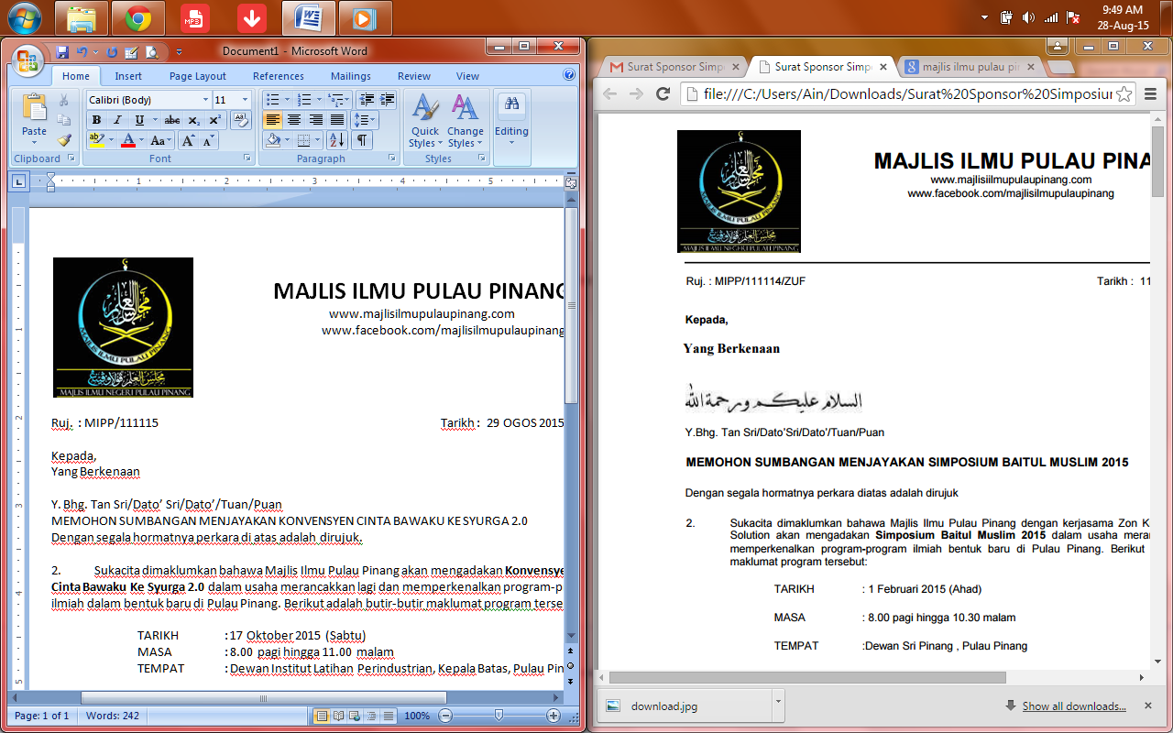

**Kepada,**

**BANK PERSATUAN ( M ) BHD.**

**43-45, WISMA CO-OP,**

**BANK PERSATUAN,**

**JALAN SELAT, TAMAN SELAT,**

**12000 BUTTERWORTH,**

**PULAU PINANG.**

**Y. Bhg. Tan Sri/Dato’ Sri/Dato’/Tuan/Puan,**

**PERMOHONAN KOMPUTER TERPAKAI UNTUK MASJID JAMEK KAMPUNG BANGGOL**

Dengan segala hormatnya perkara di atas adalah dirujuk.

2. Pihak Masjid memerlukan Tiga ( 3) buah komputer untuk kegunaan pentadbiran dan pegawai-pegawai masjid. Pihak masjid amat memerlukan komputer berkenaan bagi melancarkan pentadbiran dan pengurusan sedia ada.

3. Segala keprihatinan dan jasa baik pihak Y.Bhg. Tan Sri/Dato’ Sri/Dato’/Tuan/Puan bagi menyumbang komputer terpakai ini didahului dengan jutaan terima kasih.

4. Diharapkan perkara ini dapat perhatian dan kelulusan daripada pihak Y.Bhg. Tan Sri/Dato’ Sri/Dato’/Tuan/Puan.

Sekian, terima kasih.

“**SEBARKAN MANFAAT UNTUK SEMUA”**

Salam Hormat,

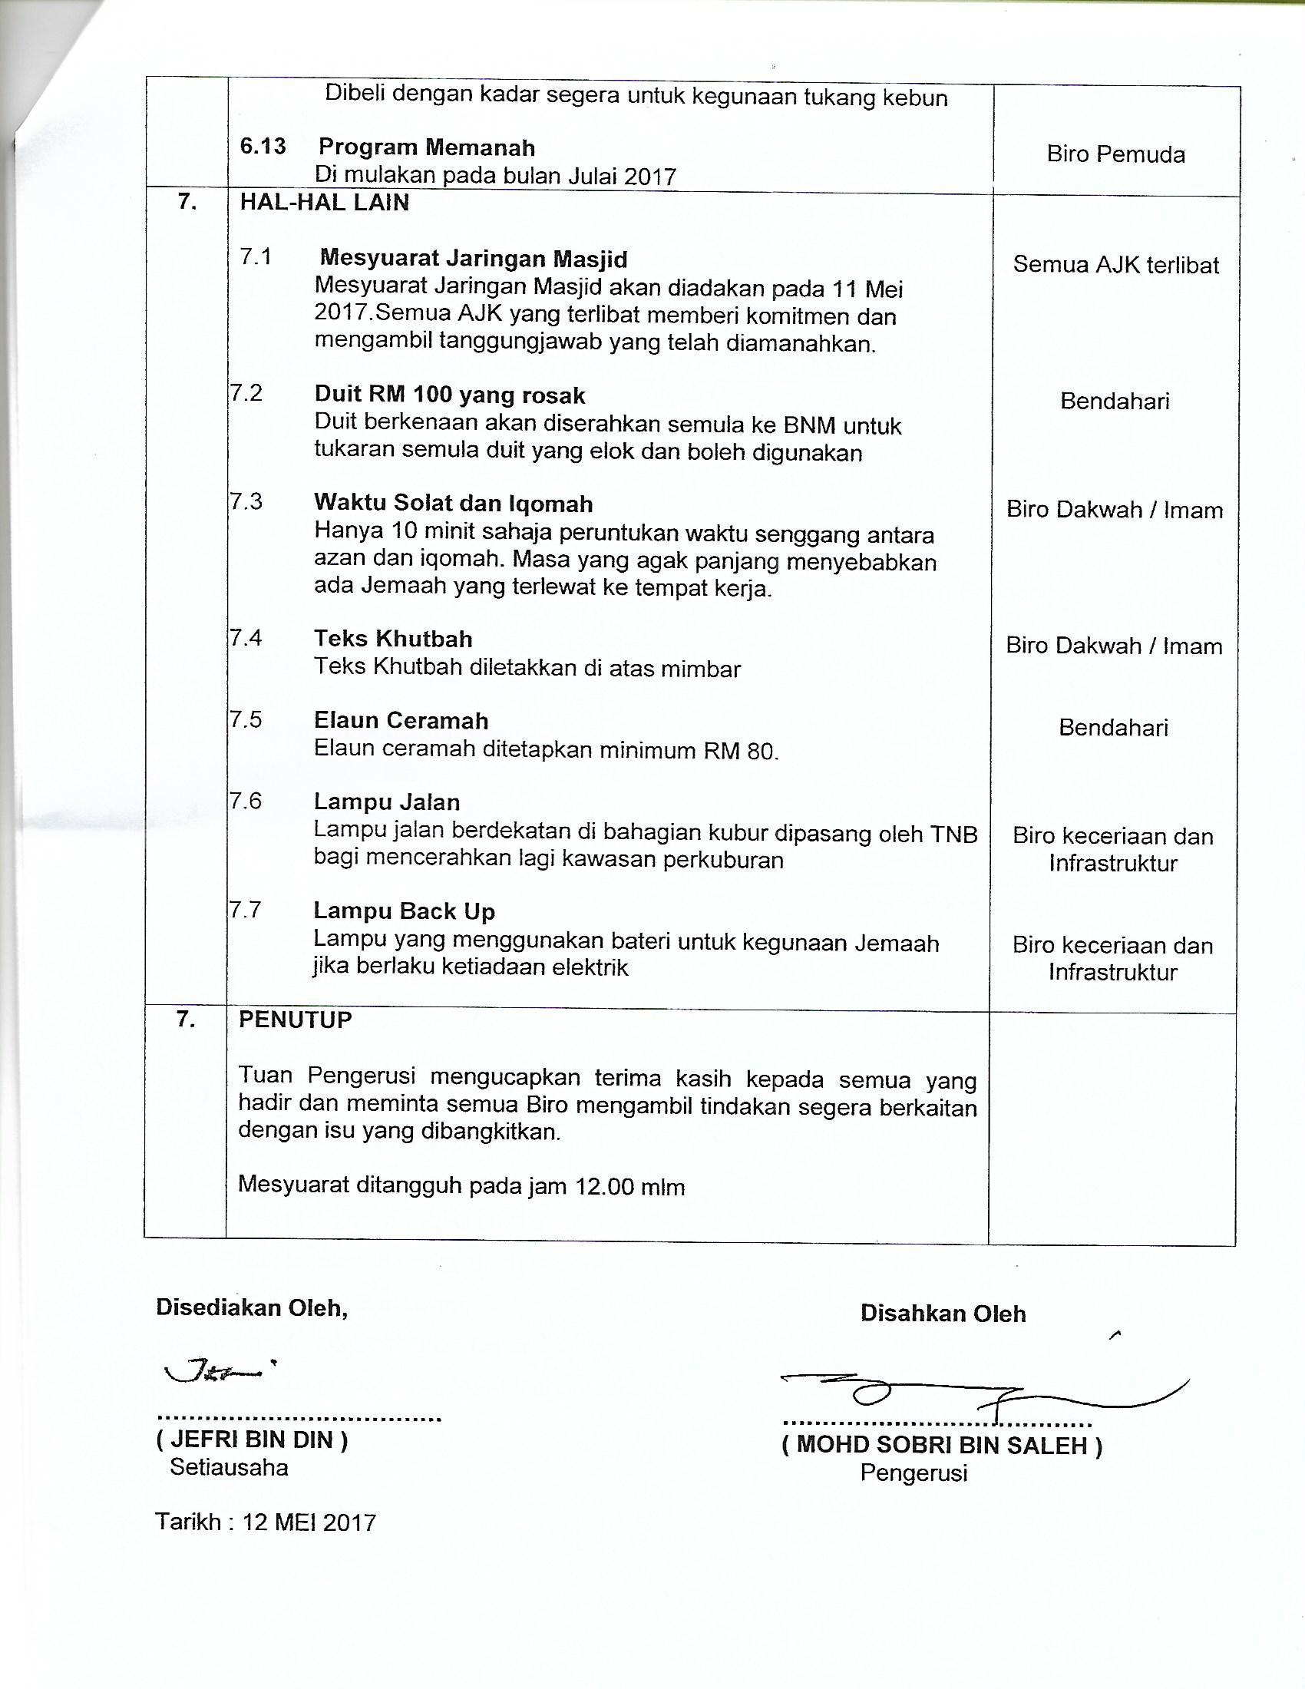

**…………………………………………**

**EN MOHD SOBRI BIN SALEH**

PENGERUSI,

MASJID JAMEK KAMPUNG BANGGOL